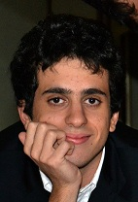 | RECITAL PIANOFORTE  i Concerti Ciani martedì 30 ottobre 2012 ore 15.00  Auditorium Trivulzio, via Trivulzio 15, info 335 6083581  ANDREA TABURELLI pianista  musiche di Brahms, Beethoven, Liszt e Debussy  ingresso libero

